Класс эшен, өй эшен эшләп фотога төшереп vildanova.i@bk.ru почтасына 21.05 сәг. 18.00га кадәр куярга!
Класс: 6 класс. Тема: Кабатлау. Унай , тискэре саннарны тапкырлау һәм бүлү.
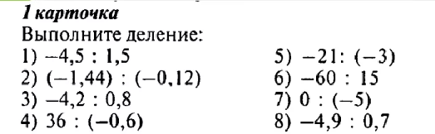

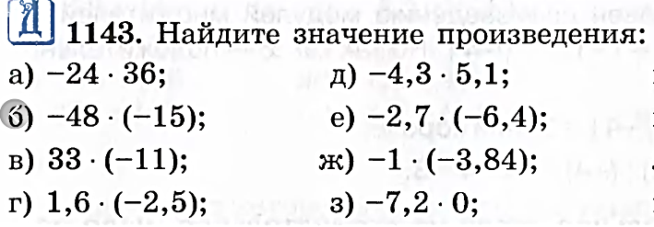

Укучылар, 6нчы класста узләштерелгән формулалар, кагыйдәләр тупланган блокнотыгызны 22.05 енә әзерләп куясыз. Бу сезнең йомгаклау проект эше булачак. Проект эшләрен тапшырмыйча 7нче класска күчерелмисез!!!

